|  |  |  |  |
| --- | --- | --- | --- |
| **מבנה השיר** | **תוכן השיר** | **אמצעים אומנותיים** | |
| השיר בנוי מארבעה בתים, כל בית מחולק לדלת וסוגר.  ישנו חרוז מבריח בשיר בצליל "מון".  השיר מסתיים ב"תפארת החתימה" - הבטחה להבאת הגאולה בזמנה, עם שפע של ברכות לעם ישראל. | השיר הינו שיר קודש העוסק בקשר שבין אדם לבוראו:  הדובר פונה לה' ומבקש את הגאולה בשם כנסת ישראל..  שיר אהבה וגעגועים של הרעיה- כנסת ישראל אל הדוד, הקב"ה. | **סוג השיר** | שיר רשות לאומית המדבר על גלות וגאולה ומעוצב כדיאלוג בין הדובר (כנסת ישראל) לבורא. |
| **חרוז מבריח** | צליל החוזר בסופי שורות: "מון" –. |
| **אקרוסטיכון** | ש.ל.מ.ה.- שם המשורר, האות הראשונה בכל בית, ברצף. – "**ש**לום", "**ל**קראת", "**מ**ה", "**ה**עת". |
| **כינויים:** | "דודי"= ה', "אחות", "יפהפיה"= כנסת ישראל. בא להדגיש את ייחודיות הקשר של שתי הדמויות. |
| **דימוי** | "קולך **כ**קול פעמון…", "וצלח **כ**בן ישי…..", "**כ**טל חרמון", "**כמו** רימון". |
| **ארמז מקראי** | הצלחת מלחמתו של דוד בן ישי במלחמה עם בני עמון. |
| **שיבוץ** | משיר השירים: "דודי צח ואדום"... "כפלח הרימון רקתך" "אם תעירו ואם תעוררו את האהבה עד שתחפץ.." מעצים את החיבה והאהבה שחשה הרעיה לדודה, או לפי המשל שחש המשורר כחלק מעם ישראל לריבונו של עולם. |
| **תמונה לשונית:** | "מאת רקה כמו רימון..." הדוד החיוור עם הלחיים האדומות כמו רימון. |
| **שאלות רטוריות:** | מה לך יפהפייה, כי תעוררי אהבה...? הרי ה' יודע על ניסיונה של כנסת ישראל להתקרב ולעורר אהבה...  הוא שואל בכל זאת, כדי ליצור שיחה עימה. |
| **ריבוי פעלים** | "רוץ", "צא נא", "וצלח" – מדגיש את דחיפות הבקשה של כנסת ישראל לגאולה. |
| **פניה לחושים** | **שמיעת** הפעמונים שבמעיל הכהן הגדול, **ראיית** המעיל |
| **חזרה** | "שלום לך .." X 2 , מדגיש את הפנייה של כנסת ישראל לקב"ה.  "תעוררי אהבה" – להעיר את האהבה, "תחפוץ אהבה" – רצון עז, ביטוי חזק יותר. |
| **תפארת החתימה** | סיום השיר בהכרזה חגיגית ובתיאור מיוחד - כשיגיע זמן הגאולה, היא תרד כטל חרמון-בברכת שפע. |

סיכום הפיוט **"שלום לך דודי"**

**שלום לך דודי/ רשב"ג**

**שָׁלוֹם לְךָ דּוֹדִי הַצַּח וְהָאַדְמוֹן / שָׁלוֹם לְךָ מֵאֵת רַקָּה כְמוֹ רִמּוֹן**

שלום לך דודי היפה בצבעי לבן ואדום / שלום לך מאת הרעיה שרקתה (=לחי) אדומה כמו רימון

**לִקְרַאת אֲחוֹתַךְ רוּץ צֵא נָא לְהוֹשִׁיעָהּ / וּצְלַח כְּבֶן יִשַּׁי רַבַּת בְּנֵי עַמּוֹן**

רוץ מהר להציל את אחותך / ותצליח כמו דוד המלך שניצח בקרב רבת בני עמון.

**מַה לָּךְ יְפֵה-פִיָּה כִּי תְעוֹרְרִי אַהֲבָה / וּתְצַלְצְלִי קוֹלֵךְ כִּמְעִיל בְּקוֹל פַּעֲמוֹן**

מדוע רעייתי היפה את לוחצת? / ומנסה לעורר את הגאולה בעזרת קולך הנעים?

**הָעֵת אֲשֶׁר תַּחְפֹּץ אַהֲבָה אֲחִישֶׁנָּה / עִתָּהּ וְעָלַיִךְ אֵרֵד כְּטַל חֶרְמוֹן.**

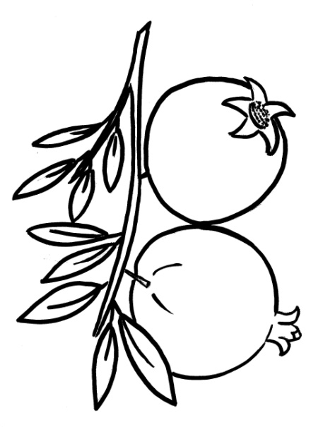בזמן הנכון אני אזרז את הגאולה / ואוריד אותה בברכה כמו טל שיורד מן החרמון.

**שאלות בגרות**

1. שלום לך דודי:
2. השיר מסתיים ב"תפארת החתימה".

הוכח אמירה זו על פי הבית האחרון ועל פי השיר כולו.

1. בחר בשניים מהאמצעים האמנותיים: שאלה רטורית, דימוי, שיבוץ, כינויים, והסבר את תרומתם לעיצוב המצב שהמשורר מצוי בו.
2. שלום לך דודי:
3. בשיר מתקיים דיאלוג בין כנסת ישראל לקב"ה.

הסבר קביעה זו ובסס אותה על פי שתי דוגמאות בשיר.

1. הבא מהשיר שני אמצעי עיצוב והסבר את תרומתם לעיצוב הדיאלוג בשיר.

***במה צריך להתמקד?***

* דיאלוג [מען – נמען]
* תשתית מקראית – אלגוריה לשיר השירים
* נושא לאומי – גלות וגאולה
* "בעיתה אחישנה" – הגאולה תגיע בזמנה.
* אמצעי עיצוב